2009傳藝劇場系列
「偶戲乾坤夏之祭—偶藝文化研習」
活動簡章
- 計畫宗旨：
國立臺灣傳統藝術總處籌備處於2009年規劃「傳藝劇場」系列活動，根據每季不同主題的變化，於週末時段規劃一連串劇場主題講座及演出賞析，藉由主講人精闢解說樂舞特有藝術觀點及特色，增進民眾對音樂表演欣賞及族群文化與音樂融合之認識，並進而激發民眾對藝術的興趣，吸引更多傳統藝術愛好者，並提供初入門者另種觀賞體驗傳統藝術方式，讓民眾更深一層的認識傳統藝術之美。
- 辦理單位
指導單位：行政院文化建設委員會
主辦單位：國立臺灣傳統藝術總處籌備處
- 研習時間及地點：
一、研習時間：
      - 第一梯：9月12日(六)《哈偶正是時尚流》
      - 第二梯：9月27日(日)《細說臺灣皮影戲》
二、研習地點：國立臺灣傳統藝術總處籌備處傳統藝術中心（宜蘭縣五結鄉五濱路二段201號）。
- 學員人數及招收方式：
一、歡迎各級學校師生、政府機關、文史工作者、藝文從業人員及有興趣的社會民眾報名參加。
二、學員人數以50人為限。如各梯次報名人數超過限制人數，依報名先後順序進行審核，錄取名單將公告於傳統藝術中心網站。
- 計畫內容：
一、研習方式：
（一）邀請專家學者解說。
（二）講座搭配節目表演賞析，導引學員吸收傳統藝術文化特色。
（三）導覽傳統藝術展示活動。
二、研習課程表：
日期 | 課程時間 | 課程內容 | 主講人/團隊 | 地點
9月12日  （六） | 12:40-13:00 | 學員報到 |  | 行政中心1樓
9月12日  （六） | 13:00-13:50 | 專題講座  《哈偶正是時尚流》 | 東華大學副教授  傅建益 | 多媒體簡報室
9月12日  （六） | 14:30-16:00 | 專場演出  《水滸傳系列之盧俊義》 | 亦宛然掌中劇團 | 曲藝館
9月27日  （日） | 13:10-13:30 | 學員報到 |  | 行政中心1樓
9月27日  （日） | 13:30-14:20 | 專題講座  《細說臺灣皮影戲》 | 高雄縣皮影戲館  施郁芬 | 多媒體簡報室
9月27日  （日） | 15:00-16:00 | 專場演出  《有聲有影話皮影》 | 華洲園皮影戲團 | 曲藝館
9月27日  （日） | 16:10-17:00 | 展場導覽  《民藝物語—傳統藝術與民俗的對話》 | 專業導覽人員 | 展示館
註：以上課程或主講人若有異動，將公告於本籌備處網站。
三、研習課程介紹：
（一）第一梯次《哈偶正是時尚流》
1.主講人簡歷：傅建益老師
中國文化大學藝術研究所碩士
東華大學幼兒教育學系副教授
文化大學中宛然掌中劇團團員
台北市新洲園掌中劇團主演、編導
多年來從事臺灣布袋戲之研究及布袋戲創意教學
2.專場演出介紹：水滸傳系列之盧俊義
【亦宛然掌中劇團】為布袋戲大師李天祿所創立，其風格以將平劇豐富之表演元素融入布袋戲中，故戲界遂以「外江派」稱之，而李天祿也因而被視為外江布袋戲的開山祖師，目前已傳承至第三代。
本次演出為【亦宛然掌中劇團】近兩年間往來泉州習藝所累積的成果展現，透過《水滸傳》中「盧俊義上梁山」的故事結構重新詮釋臺灣少見的「南管布袋戲」，結合傀儡戲演出手法，全程以傀儡調搭配伴奏，為觀眾帶來耳目一新的視覺感受，企圖呈現早期南管布袋戲的樣貌，重新揭開南管布袋戲的神秘面紗。
（二）第二梯次《細說臺灣皮影戲》
1.主講人簡歷：施郁芬老師
國立成功大學歷史系畢業
高雄縣皮影戲館行政人員
具15年藝術行政經驗，負責規劃及執行皮影戲教育、推廣、展演等業務。
2.專場演出介紹：有聲有影話皮影
【華洲園皮影戲團】是製作人林阿三先生於1993年創立的，團員都是家族成員，而由林阿三擔任團長，曾遠赴荷蘭公演，演出佳評如湧。
本次由【華洲園皮影戲團】帶來的皮影戲經典段目《狐狸與烏鴉》、《雞打架》、《兩個朋友》、《鶴大俠大戰忍者龜》及《廟會》等，透過輕鬆、活潑又逗趣的演出方式，呈現傳統皮影戲精緻的面貌。
3.展覽介紹：民藝物語－傳統工藝與民俗的對話
傳藝中心以典藏品為主題所策劃的常設性大展，本展覽從民藝的觀點出發，鈄過傳藝典藏精品的展示，娓娓道出民間傳統意數的精隨，以及文物與常民生活的關係，不僅貼近人心更展現屬於民間藝術特有的樸實與美麗。
四、報名方式：
（一）傳真或網路報名
1.自即日起至各梯次講座當週週三(9/9、9/23)中午12時為止，欲報名者請填妥報名表傳真至本籌備處傳統藝術中心第二科或以電子郵件方式報名。（報名格式如附表一或上網下載表格，網址：http://www.ncfta.gov.tw/he/；詢問專線：03-9705815轉1387楊雅雯，報名傳真號碼：03-960 5236，報名電子信箱：n032006@ncfta.gov.tw）。
2.錄取名單將於各梯次講座當週週四(9/10、9/24)下午2時後於中心網站公佈，並以電子郵件或電話通知錄取者。
（二）公務人員終身學習網站線上報名
1.請於各班次受理報名期限內至公務人員終身學習入口網站（http://lifelonglearn.cpa.gov.tw/）-點選「學習資訊」-輸入「偶戲乾坤夏之祭—偶藝文化研習」-點選「課程名稱」-點選「線上報名」-輸入個人資料-點選「報名」。
2.報名完成後請務必另將姓名及車號寄至n032006 @ncfta.gov.tw，藉以辦理免收入園停車費(詢問專線：03-9705815轉1387楊雅雯)。
五、其他注意事項：
（一）錄取者請於報名場次當日下午12:40（第一梯次）、13:10(第二梯次)由傳藝中心「行政中心入口」進入，並務必13:00(第一梯次)、13:30（第二梯次）前於行政中心一樓完成報到手續，逾時視同放棄(中心簡圖如附表三，切勿從「中央入口」或「南入口」進入)。
（二）請參考中心簡圖，依機車、小型車（汽車）、大型車（遊覽車）停放車輛。
（三）本活動免收入園停車費、入園門票、研習費用，每梯次課程結束後均提供教師研習時數、公務人員終身學習研習時數3小時；學員不限參加梯次次數。

國立臺灣傳統藝術總處籌備處
附表一
『偶戲乾坤夏之祭—偶藝文化研習』
個人報名表
姓名： | 性別：
服務單位／學校： | 職稱／系所：
電子郵件：（請務必註明） | 聯絡電話：
出生年月日：（保險所需） | 手機：
身分證字號：（保險所需） | 汽車車號：（機車免填）
參加梯次：
□全程參與
□9月12日(六)《哈偶正是時尚流》
□9月27日(日)《細說臺灣皮影戲》
＊報名方式：請於各梯次講座當週週三（9/9、9/23）中午12點前，填妥報名表傳真至(03)9605236或mail至n032006@ncfta.gov.tw，洽詢專線：03-9705815轉1387楊雅雯

國立臺灣傳統藝術總處籌備處
附表二
『偶戲乾坤夏之祭—偶藝文化研習』
報名表（團體）
團體名稱：
主要連絡人： |  | 性別：
連絡人電子郵件：（請務必註明）
連絡電話： | 手機：
參加梯次：
□全程參與
□9月12日(六)《哈偶正是時尚流》
□9月27日(日)《細說臺灣皮影戲》
團體名單造冊如附表，請備註參加梯次。
＊報名方式：請於各梯次講座當週週三（9/9、9/23）中午12點前，填妥報名表傳真至(03)9605236或mail至n032006@ncfta.gov.tw，洽詢專線：03-9705815轉1387楊雅雯

國立臺灣傳統藝術總處籌備處
『偶戲乾坤夏之祭—偶藝文化研習』
報名團體名冊
□第一梯次 □第二梯次
（表格如不敷使用，請自行影印)
編號 | 姓名 | 性別 | 出生年月日 | 身分證字號 | 汽車車號  (欲開車學員需填報)
1
2
3
4
5
6
7
8
9
10
11
12
13
14
15
16
17
18
19
20

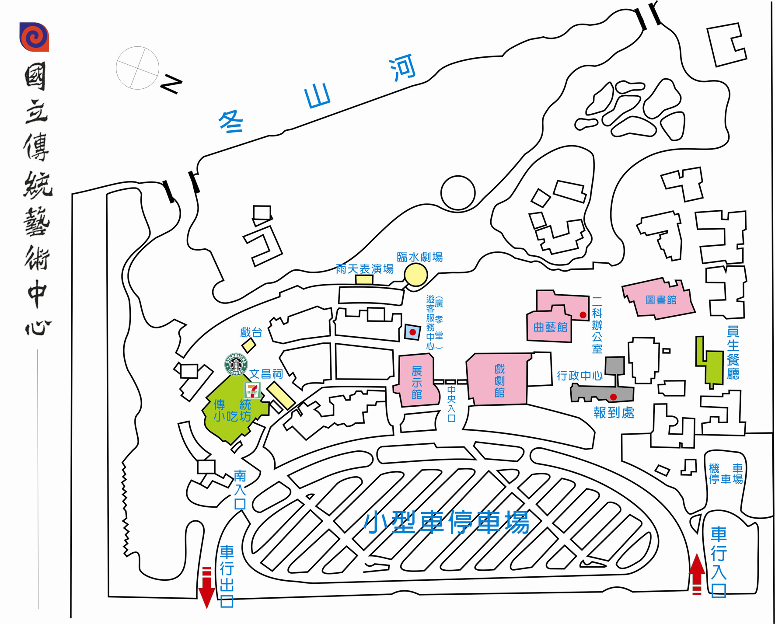
附表三

